**EPS : Danse de création CE1**

**S’exprimer devant les autres par une prestation artistique**

Exprimer des intentions et des émotions par son corps dans un projet artistique individuel ou collectif.

▪ S’exposer aux autres : s’engager avec facilité dans des situations d’expression personnelle sans crainte de se montrer.

▪ Exploiter le pouvoir expressif du corps en transformant sa motricité et en construisant un répertoire d’actions nouvelles à visée esthétique.

▪ Synchroniser ses actions avec celles de partenaires.

**Au vu du projet «  Un poirier m’a dit »**

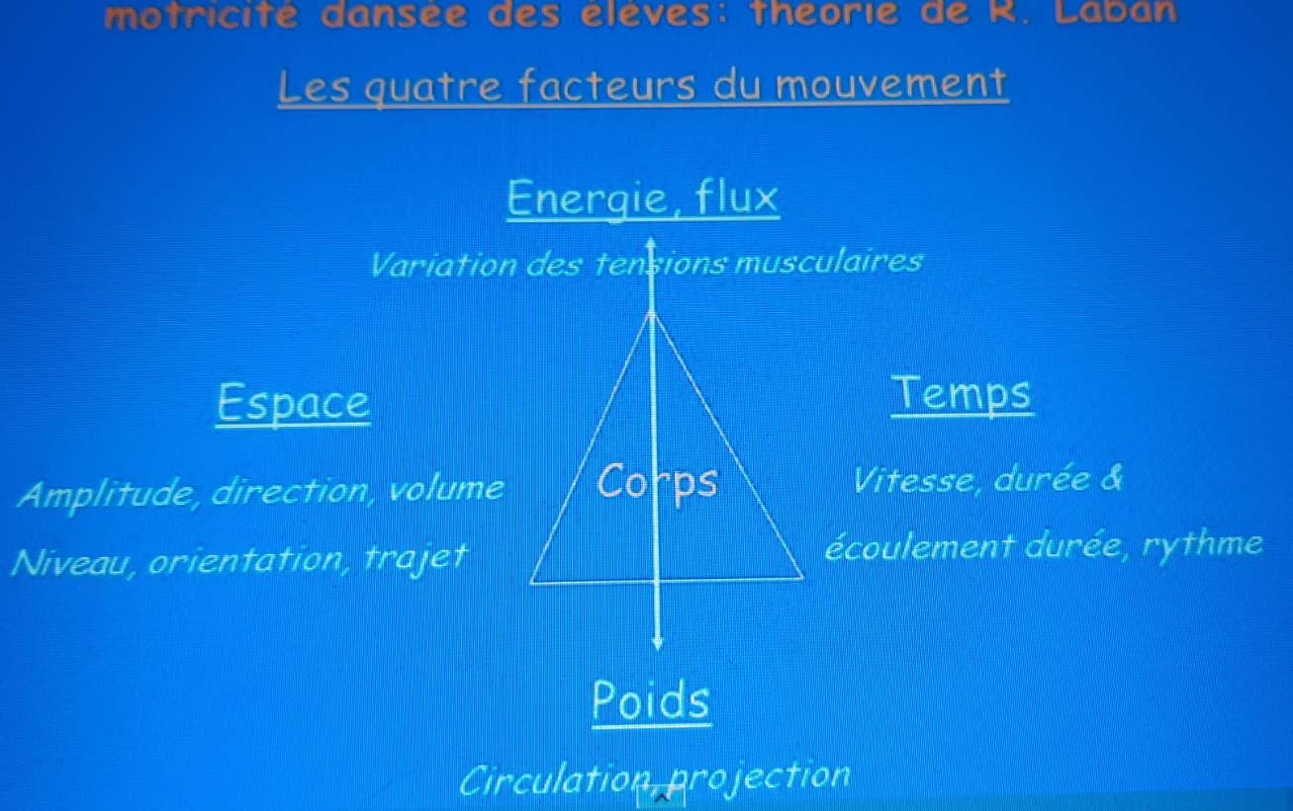

**Entrer dans l’activité :**

Déplacement dans espace

Tester l’unisson de la marche (et varier avec la liberté de circulation)

Banc de poisson : passer du resserrement à la dispersion. Puis 1 poisson s’échappe ou 2 (loin, près, frôlement)

Faire une rencontre et se regarder avant de repartir

Se déplacer puis s’arrêter afin de suivre quelqu’un du regard puis repartir

Danser comme dans un rêve (sur un nuage)

Afin de solliciter les enfants à se déplacer partout dans la salle : Le mélange de couleur : imaginer que nos pieds sont des pinceaux, il faut peindre toute la salle (et ne laisser aucun blanc)

Scander son prénom en poussant autour de soi avec ses brasm (Je / m’a / pelle / So / nia)

On marche en fixant qqchose. Puis au tambour, on s’arrête et on se transforme jusqu’à devenir une statue à la forme étrange. Puis à 2

En cercle :

La danse des mains : danse des mains que tous imitent (lent, simple, ample ou petit)

Etirement

Proposer un geste puis rajouter un geste pour avoir un échauffement à reproduire

Fil électrique

Souffler afin d’avoir une grosse bulle que l’on déplace de personne en personne

Se mouvoir :

Le moustique, vous êtes dans votre lit et vous cherchez à attraper le moustique en haut e, bas, en tapant des mains, sans bruit)

Vous êtes un arbre (les branches, les feuilles etc ..)

Vous êtes un oiseau, un poisson etc …

**A 2**

Dessiner une forme avec son doigt et l’autre doit passer à travers (un cercle, une ligne..)

Se déplacer avec un contact : au changement de musique , descendre en 4 temps en gardant le contact

Statue Sculpteur

Miroir

Marionnettiste

Le dialogue (un fait une action et l’autre réagit)

Le contraire (un fait un mouvement l’autre répond par l’inverse : avance / recule, bras en avant / bras en arrière etc ..)

Représenter des lettres de l’alphabet avec son corps / les dessiner

Les vides et les pleins : 1 enfant fait une statue : un autre observe. L’autre devra faire une forme pour remplir le vide sans toucher son camarade (peut se faire par groupe au départ comme la machine). Puis passer d’un rôle à l’autre. Mémoriser certains enchainement (les photographier )

**Création :**

**Activité « Statue » sur plusieurs séances :**

- Qu’est-ce qu’une statue ? Jeu 1-2-3 soleil

- Dans l’espace sans déplacement : 1-2-3 statue , varier les possibilités : Faire une statue la plus petite, la plus haute, en boule, allongé, sur les genoux etc …

- Observer les statues des autres et faire tester : avec un équilibre par exemple ..

- Marcher dans l’espace , et au bruitage musical, stopper la statue

**Activité « la nature au printemps » sur plusieurs séances :**

Que se passe t-il dans la nature ?

La végétation pousse , les bourgeons qui éclosent , les fleurs qui s’ouvrent et se ferment

Le soleil réchauffe la terre : il monte, monte jusqu’au zénith, puis redescend

Comment mettre en gestuel ces verbes

Prendre un ballon pour reprendre ces gestuels (douceur, lenteur, fluidité, harmonie) : je me promène dans la campagne, il fait doux, les couleurs sont tendres : je ramasse les couleurs et j’en fais une danse. Faire ensuite sans le ballon en gardant en mémoire la qualité du geste.

**Activité « l’arbre et l’oiseau» sur plusieurs séances :**

- Arbre : stable / équilibre / multiples formes

aller un par un sr scène et proposer une dorme d’arbre : stable et originale ( 3 s et retour à sa place)

Oiseau : vole ,plane, lent ou rapide, change de niveau, virevolte, se pose sur un arbre.

Un arbre : un oiseau vient autour (et l’arbre peut changer de forme), puis se pose (l’enfant se pose sur une partie du corps) puis repart. Choisir 3 parties

- Un groupe forêt, l’autre nuée d’oiseaux : les oiseaux se déplacent puis se posent (parfois à plusieurs) légèrement, puis changent d’arbres.

**Activité « le mur» sur plusieurs séances :**

Utiliser le mur comme support : tester différents appuis en s’appuyant contre le mur (se pencher, déséquilibre etc ..)

Explorer le haut et le bas du mur.

**Activité « déplacement » sur plusieurs séances :**

- tester différents déplacements. Puis suivre un leader (mener par l’enseignant)

Se déplacer très haut ou très bas, vite ou lentement

- dans un espace, définir des zones avec différents déplacements possibles (à choisir avec eux : courir / marcher / sauter / tourner / ramper / rouler )

Variantes : en avant , en arrière, vite, lentement etc …

**Activité « je vais au sol »**

Comment descendre au sol ?

Fondre / s’écrouler

Varier les temps pour descendre (en saccadé comme si on prenait des photos / puis en fluide)/ puis idem pour remonter

**Par 2** : dessin à main nu à représenter corporellement

**Activité « la bulle » sur plusieurs séances :**

1. On est dans la bulle, et on la pousse (devant / derrière / en bas / en haut / côté ). On pourra ensuite chercher à la pousser aussi avec les pieds (sans la faire éclater). Aller jusqu’au bout du geste.
2. On ajoute le coude, et les genoux (on peut tourner avec l’impulsion du coude, aller au sol grâce aux genoux, alterner les parties qui démarrent le mouvement.
3. A un moment on, arrête doucement, on éclate sa bulle et on va s’assoir pour devenir spectateur.
4. On ajoute la tête et le dos (on peut sauter car la tête élève le corps / explorer le dos) Puis ajouter bassin et épaule (déhancher / équilibre / déséquilibre / mouvement circulaire etc ..)
5. Création : Choisir 3 parties du corps. C’est elles qui commenceront le mouvement en tour chacune.
6. Refaire sans la bulle , juste avec le verbe pousser et demander aux enfants d’aller loin, et lentement dans leur gestuel. Puis à l’inverse : court et rapide. Puis leur faire alterner la vitesse. Et rajouter un temps de pause.

**Activité « verbes d’action » sur plusieurs séances :**

« Tourner / sauter / s’équilibrer / passer au sol » : les enchainer dans le désordre, les répéter.  
Comment sauter ? sur un pied, 2, avec élan, en vrille montante ou descendante, en se déplaçant, avec regard, réception.

Comment passer au sol ? descendre sans heurter les articulations, présenter au sol des parties « rembourrées »

Comment s’équilibrer ? quand stopper l’arrêt, quels appuis ?

Mettre les enfants dans un couloir pour réaliser leur danse pour pouvoir le faire ensemble

**Création en lien avec l’histoire : repérer des mots clés**

**Le vieux poirier (arbre)**

**Le tracteur ( la corrida / taureau )**

**Le renard ( sournois )**

**Oiseau**

**Maillot rouge fourmi rouge (déplacement)**

**La bretelle d’autoroute (croisement)**

**Ma balançoire ( balancer)**

f